**LABORATÓRNE CVIČENIE č. 6**

**STREDNÁ PRIEMYSELNÁ ŠKOLA J. MURGAŠA**

**BANSKÁ BYSTRICA**

Laboratórne cvičenia Priemyselná informatika

___________________________________________________________________________

**1. Názov cvičenia**:

Regulácia PID

___________________________________________________________________________

**2. Úloha cvičenia:**

Odladte PID regulátor pre simuláciu pumpy.

___________________________________________________________________________

**3. Cieľ cvičenia:**

Rozdiel medzi štandarnou formou a paralelnou formou PID regulátora, a nastavenie paramterov P, I, a D pre správnu reguláciu sústavy.

___________________________________________________________________________

**4. Predpokladné vedomosti:**

* Prepojenie HMI s PC.
* Regulácia

___________________________________________________________________________

**5. Súpis použitých prístrojov a pomôcok:**

|  | Prístroj/pomôcka | Typové označenie a rozsah | Výrobca |
| --- | --- | --- | --- |
| 1. | *Učebná pomôcka* | *S7-1200* | *Vlastná výroba* |
| 2. | *TIA portal* | *V17* | *Siemens* |
| 3. | *Simulácia* |  | *Vlastná výroba* |



**6. Toretický úvod**:

Často používanou a zároveň najjednoduchšou formou lineárneho riadenia sa považuje PID regulácia. PID regulátor nepretržite vypočítava chybovú hodnotu e(t) ako rozdiel medzi požadovanou hodnotou (SP) a aktuálne meranou procesnou premennou (PV) a aplikuje korekciu založenú na proporcionálnych, integrálnych a derivačných členoch (označených  
P, I a D).

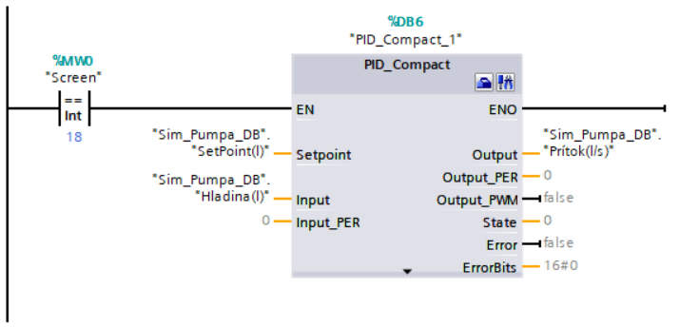

*Obr. 1. PID_compact.*

Keďže je založená na P, I a D členoch je vyjadrená matematicky. Toto vyjadrenie sa nazýva aj *paralelná forma.* Matematické vyjadrenie paralelnej formy vyzerá nasledovne:

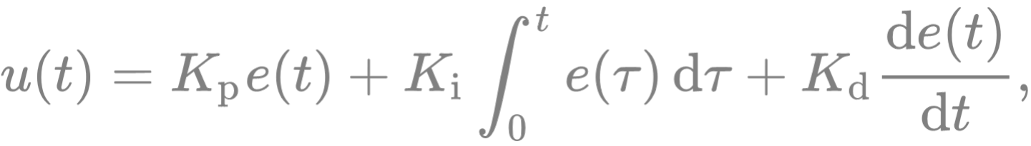

Nie vždy sa ale tieto parametre uvádzajú, ako konštanty zosilnenia. Preto je potrebné poznať vyjadrenie za pomoci *štandardnej formy*. Matematické vyjadrenie štandarnej formy:

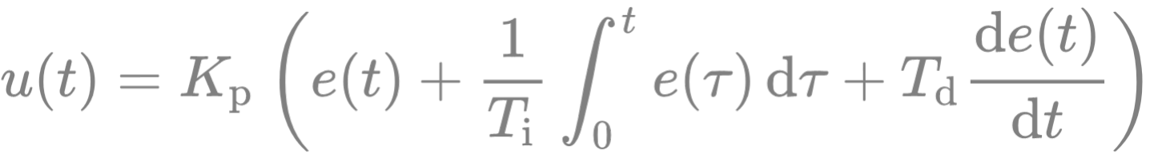

**7. Postup riešenia:**

Pre naladenie PID regulátora sa používa technologický object *Configuration*. PID Compact je súčasťou TIA portal. Jedná sa o regulátor v samotnom PLC. Zobrazíme ho nasledovne

*PLC_1 > Technology objects > PID_Compact > Configuration*

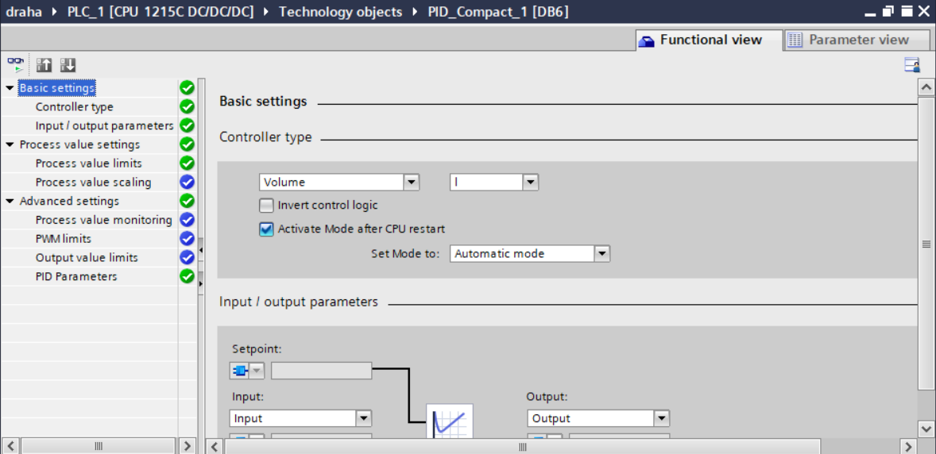

*Obr. 2. Configuration.*

V týchto nastaveniach môžeme pozmeniť veľa parametrov daného regulátora. V záložke *Advanced settings* je možné nájsť práve naše požadovaneé parametre P, I a D. Tieto parametre definujú konštanty *Kp*, *Ti*, *Td*. Tieto parametre je možné automaticky odladiť. Je však aj možnosť tieto parametre zadať ručne.

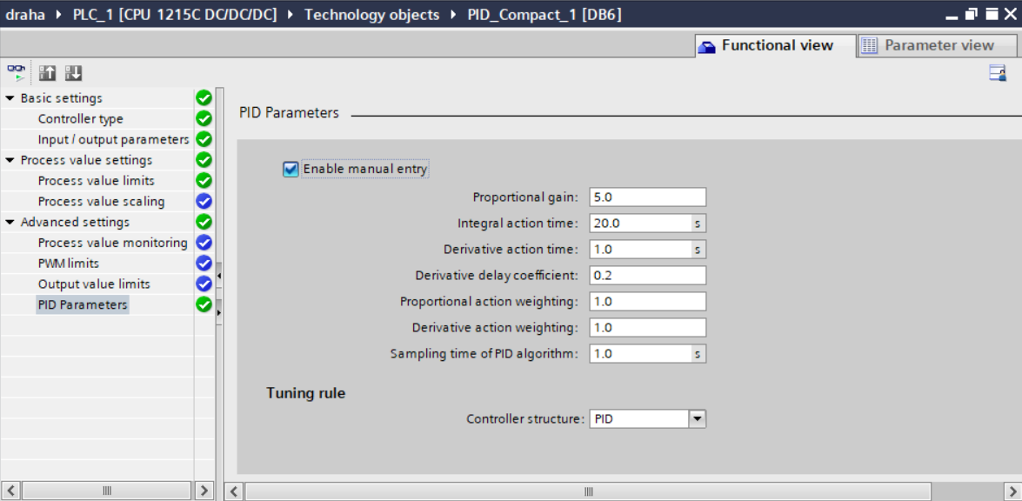

*Obr. 3. Advanced settings.*

**8. Zadanie:**

Nestabilná simulácia pumpy je regulovaná PID regulátorom. Parametre tohto regulátora sú nastavené nasledovne:

1. Ki = 5, Ti = 20, Td = 1

2. Ki = 15, Ti = 4, Td = 7

3. Ki = 1, Ti = 1, Td = 6

**9. Úlohy:**

Odladte regulátor podľa zadania cvičenia.

Reguláciu otestujte na simulácií.

Vytvorte snímku obrazovky s grafom regulácie.

Ohodnote kvalitu PID regulátorov zo zadania.

Vypracovanie odošlite vo formáte PDF na repozitár určený učiteľom.

Priložte aj zdrojový kód programu.